ФОРМИРОВАНИЕ СИЛЬНОГО ЭЛЕКТРИЧЕСКОГО ПОЛЯ И ВОЗБУЖДЕНИЕ МИКРОПЛАЗМЕННЫХ РАЗРЯДОВ НА КРАЮ ДИЭЛЕКТРИЧЕСКОЙ ПЛЕНКИ НА МЕТАЛЛЕ В ПОТОКЕ ПЛАЗМЫ
А.С. Сахаров, В.А. Иванов, М.Е. Коныжев
ИОФ РАН, Москва, Россия, sakh@fpl.gpi.ru
Представлены результаты экспериментальных и теоретических исследований процессов, приводящих к возбуждения микроплазменных разрядов на поверхности металла, частично покрытого тонкой диэлектрической пленкой, поверхность которой заряжается при облучении потоком плазмы [1]. Экспериментально показано, что микроплазменные разряды возникают на границе раздела между открытой поверхностью металла и областью, покрытой пленкой. Исследован процесс возбуждения микроплазменных разрядов в зависимости от толщины пленки, нанесенной на металл. Показано, что при толщине пленки 1 мкм вероятность возбуждения микроплазменных разрядов близка к единице. При уменьшении толщины пленки до ~10 нм, также как и при увеличении толщины до ∼10 мкм, вероятность возбуждения микроплазменных разрядов снижается более чем в 100 раз. Разработан двумерный кинетический код, позволяющий моделировать процессы формирования дебаевского слоя и генерации сильного электрического поля вблизи края пленки конечной толщины на металле в потоке плазмы для различных конфигураций среза пленки (рис. 1). Показано, что максимальное значение электрического поля достигается на срезе пленки и составляет E_{max} ≈ |φ₀|/2d, где φ₀ < 0 − потенциал, приложенный к металлу, d − толщина пленки, что для типичных условий экспериментов по возбуждению микроплазменных разрядов на металле (φ₀ ≈ −400 В, d ≈ 1 мкм) дает величину E_{max} ≈ 2 МВ/см. Результаты экспериментов и моделирования подтверждают механизм возбуждения микроплазменных разрядов на металле с диэлектрической пленкой вследствие формирования сильного электрического поля на краю пленки при зарядке ее поверхности в потоке плазмы.
Работа выполнена при поддержке РФФИ, проект № 13-08-01174-а.
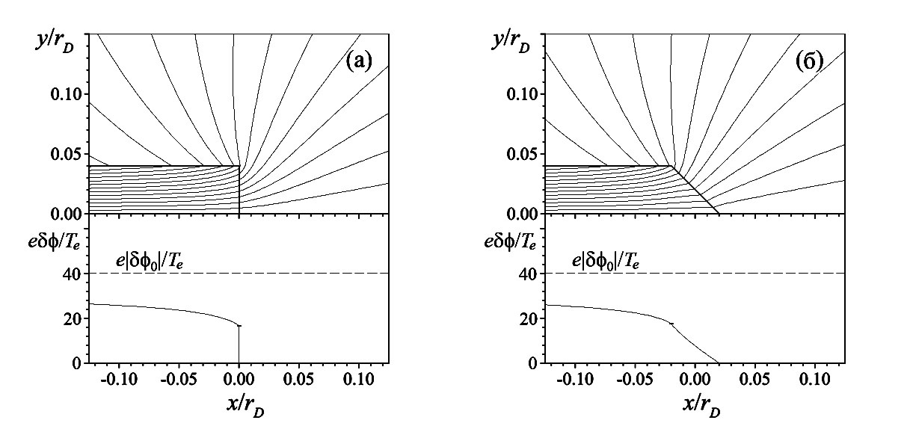
Рис. 1. Распределение потенциала вблизи среза пленки и профиль потенциала поверхности пленки относительно катода δφ в установившемся режиме при φ₀ = −40T_{e}/e, d = r_{D}/25, ε = 2 при углах наклона среза пленки (а) 90°, (б) 45°. Разность потенциалов между соседними эквипотенциальными линиями Δφ = 2T_{e}/e.
Литература
- Иванов В.А., Сахаров А.С., Коныжев М.Е., Успехи прикладной физики, 2013, № 6.

